Page : L’association

Accroche
Se (re)toucher pour se (re)lier !
2mains de femmes agit contre l’isolement corporel des femmes grâce au toucher relationnel
CTA 1 : Découvrir nos actions
CTA 2 : Nous contacter

+ une illustration
- photo/visuel existant chaleureux (mains, présence, lien)

Sous-header 1.1 — Présentation / Qui sommes-nous
Née en 2024 d’un constat de terrain, 2mains de femmes propose une approche qui remet le corps au cœur de l’accompagnement social et relationnel.
Nous agissons auprès de femmes majeures, qui se sentent ou sont en isolement corporel, notamment les plus vulnérables, pour favoriser une reconnexion à son corps, à soi et au toucher des autres.
Notre démarche est non médicalisée, fondée sur le consentement, la non-violence, le respect du rythme de chacune et la coopération avec les structures partenaires du social, du médico-social et de la santé.

bloc “Nos repères” (en icônes si possible)
- Mission : lutter contre l’isolement corporel des femmes
- Approche : toucher relationnel, consentement, cadre sécurisant
- Territoire : Lyon et métropole (déploiement progressif)

bloc « nos valeurs »

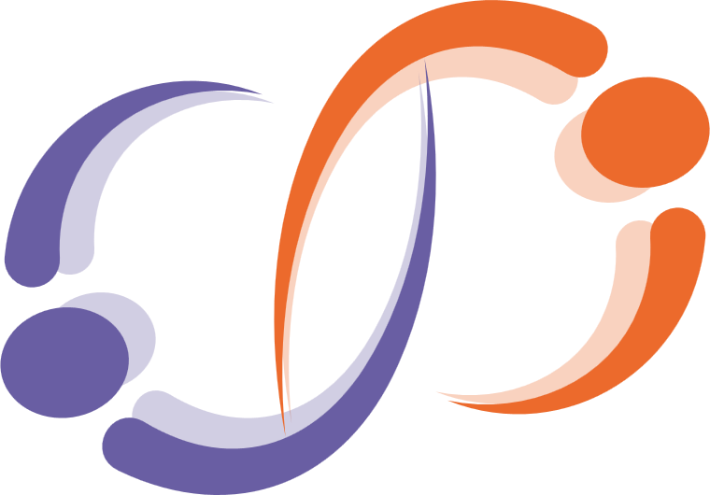 Tendresse
Réhabiliter la douceur comme puissance d’action.
Pour nous, la tendresse est une force : une manière d’accueillir, d’écouter, de ralentir et de créer des conditions de réparation, de confiance et de lien. Elle se vit dans les accompagnements comme dans notre façon de travailler ensemble.

 Sororité
Se reconnaître, s’entraider et se relever entre femmes.
La sororité, c’est refuser la solitude imposée et faire place à l’entraide, à la solidarité et à la confiance. Elle guide notre attention à des espaces sécurisés, favorables à la reconnexion au corps, à l’histoire de chacune et au lien avec les autres.

 Souveraineté du corps
Reprendre pouvoir sur son corps, reprendre pouvoir sur sa vie.
Nous affirmons que chaque femme est la première experte de son corps. Cette valeur implique consentement, choix, respect des limites et reconnexion aux sensations, pour soutenir dignité, liberté et pouvoir d’agir.

 Lien social
Retisser du commun à partir des corps.
Le lien social est à la fois notre valeur, notre démarche et notre finalité. Nous défendons une approche où la co-présence, la confiance et le toucher relationnel contribuent à lutter contre l’isolement corporel et social.
- Ces quatre valeurs s’incarnent chaque jour dans nos pratiques, nos choix éthiques, nos partenariats et notre manière d’habiter le monde.

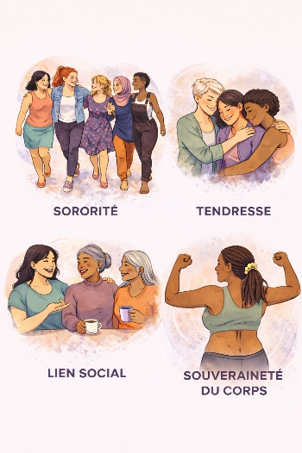
+ Illustration :

SH 1.2 — Nos domaines et axes d’intervention
 Nos actions se situent à la croisée de 3 domaines:
- De la santé mentale,
- Du lien social
- et de l’égalité de genre.
 Nous développons 3 axes d’intervention complémentaires pour assurer une transformation durable de la place des corps et du toucher dans les parcours de vie.

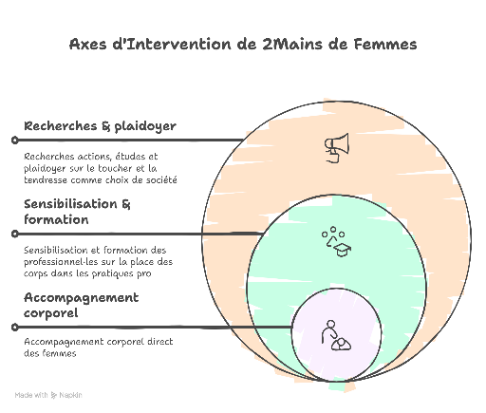
+ illustration :

Bloc carte 1 — Axe 1 : Accompagnement corporel des femmes
Nous proposons des espaces individuels et collectifs pour permettre aux femmes de se reconnecter à leur corps, retrouver des repères de sécurité relationnelle et réinvestir le lien aux autres.
Ces accompagnements s’inscrivent dans un cadre éthique, ajusté aux besoins et aux réalités des structures partenaires.
Formats : parcours individuels et ateliers collectifs
+ CTA : En savoir plus sur les accompagnements

Bloc carte 2 — axe 2 : Sensibilisation & formation des professionnel·les et bénévoles
Nous accompagnons les équipes professionnelles et bénévoles du social, de la santé et du médico-social à mieux intégrer la dimension corporelle et relationnelle dans leurs pratiques.
Nos interventions visent à ouvrir des repères concrets, sécurisés et adaptés aux réalités de terrain.
Formats : sensibilisations, formations, échanges de pratiques, interventions en équipe.
+ CTA : Organiser une intervention dans ma structure

Bloc carte 3 — Axe 3 : Recherche-action & plaidoyer
Nous contribuons à faire reconnaître l’isolement corporel comme un enjeu de santé mentale, de lien social et d’égalité.
À partir de l’expérience de terrain, nous documentons, partageons et portons une parole engagée pour faire évoluer les pratiques et les représentations.
Formats : productions associatives, prises de parole, coopérations, diffusion de savoirs.
Bloc complémentaire — Notre méthode
Notre méthode d’intervention repose sur :
- un cadre sécurisant et fondé sur le consentement,
- une approche centrée sur la personne,
- la coopération avec les équipes partenaires,
- une logique d’ajustement aux contextes,
- et l’attention à la continuité des parcours.
Nous ne remplaçons pas les accompagnements médicaux, psychologiques ou sociaux existants : nous venons compléter les réponses en intégrant la dimension corporelle et relationnelle.

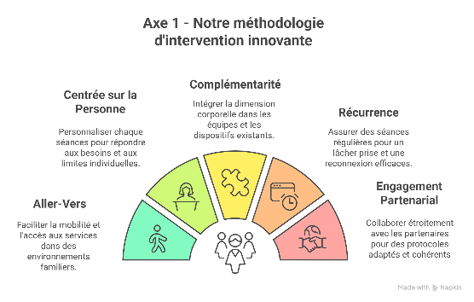
+ Illustration

SH 1.3 — Notre équipe
2mains de femmes s’appuie sur une gouvernance participative et contributive.
Conseil d’administration, bénévoles, personnes ressources et partenaires contribuent ensemble au développement du projet, avec une même exigence : qualité relationnelle, éthique et ancrage terrain.

Bloc 1 — Le bureau & le conseil d’administration
Le bureau et le conseil d’administration portent les orientations de l’association, garantissent le cadre éthique et accompagnent la structuration du projet.
Ils veillent à la cohérence entre la mission, les partenariats et les actions menées sur le terrain.
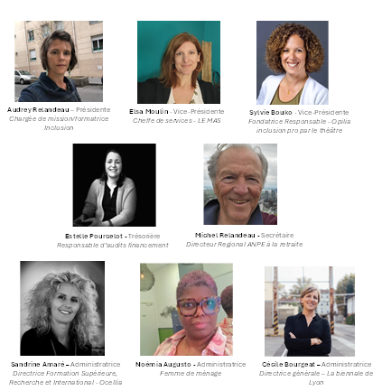
+ Illustration

Bloc 2 — Les bénévoles : Les mains de 2mains
Les bénévoles participent à la vie associative, à l’organisation d’actions, au soutien logistique et au développement du projet selon leurs disponibilités et compétences.
Ils et elles sont une ressource essentielle pour faire vivre une association ancrée dans la coopération et la sororité.
+ CTA : Rejoindre les bénévoles
+ Illustration : Réunion associative conviviale (table, post-it, échanges)

Bloc 3 — Les praticien·nes solidaires (en construction)
2mains de femmes développe progressivement un réseau de praticien·nes solidaires, professionnel.l.es du toucher et/ou du corps prêts à soutenir l’association par le biais de collectes de dons auprès de leur clientèle, et/ou de séances sans reste à charge pour les femmes suivies par 2mains de femmes. Ce réseau vise ainsi à faciliter le (re) accès à la santé des femmes en situation de précarité financière, ayant reconnecté à leur corps et au toucher.
+ CTA : Être informé·e du réseau
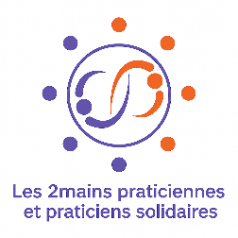
+ Illustration :

SH 1.4 — Nos documents
Vous trouverez ici les principaux documents qui structurent le projet de 2mains de femmes :
- Projet associatif 2026–2029 – version complète et synthèse
- Rapports d’activité

+ CTA (si possible)
- Télécharger le projet associatif
- Consulter les rapports d’activité

SH 1.5 — Nos financeurs et réseaux
Le développement de 2mains de femmes repose sur des alliances de confiance avec des financeurs, des réseaux de l’ESS et des partenaires du social, du médico-social et de la santé.
Ces coopérations soutiennent notre ancrage local, la qualité de nos actions et notre capacité d’innovation sociale.

Bloc 1 — Nos financeurs
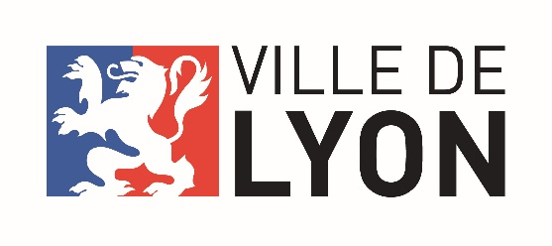
+ CTA : Soutenir l’association

Bloc 2 — Nos réseaux et partenaires stratégiques

